ГОДИШНИК НА МИННО-ГЕОЛОЖКИЯ УНИВЕРСИТЕТ “СВ. ИВАН РИЛСКИ”, Том 56, Св. I, Геология и геофизика, 2013
ANNUAL OF THE UNIVERSITY OF MINING AND GEOLOGY “ST. IVAN RILSKI”, Vol. 56, Part I, Geology and Geophysics, 2013

ГЕОЛОЖКИ ФЕНОМЕНИ В РАЙОНА НА РЕЗЕРВАТА “РОПОТАМО”, БУРГАСКА ОБЛАСТ

Венелин Желев, Борис Вълчев

Минно-геоложки университет “Св. Иван Рилски”, 1700 София; vjjelev@yahoo.com; b_valchev@mgu.bg

РЕЗЮМЕ. Районът на резервата “Ропотамо” е разположен на полуостров Буруна (северно от гр. Приморско) и съчетава разнообразни биотопи и геоложки феномени. Тук попадат геотопът “Маслен нос” и известният геоложки феномен “Лъвската глава”, които са включени в “Регистъра и кадастъра на геоложките феномени в България”. Настоящата статия има за цел да опише нови обекти в рамките на геотопа “Маслен нос”, както и по крайбрежието на полуостров Вътрешния бурун, и да представи геоложките феномени “Бегликташ” и “Веселата скала”. Геотопът “Маслен нос” включва стръмния морски бряг между н. Маслен нос и залива Света Параскева. Той предоставя отлични възможности за наблюдаването на взаимоотношенията между интрузивния и ефузивния фациес на Росенския палеовулкан. Разкритията позволяват изучаването на прототектониката на Росенския сиенитов плутон, контакта между интрузива и ефузивните продукти от проксималната част (конуса) на Росенския палеовулкан, лавови потоци от “пилоу” лави, сферично (луковично) изветряне в сиенитите, призматично напукване и характерно кавернозно изветряне във вулканските продукти. В геоморфоложки аспект, насечената от красиви фиордообразни заливи брегова линия позволява да се наблюдават абразионни тераси и клифове с височина до 30-40 m. Геоложкият феномен “Лъвската глава” представлява красиво скално образувание на десния бряг на р. Ропотамо, приличащо на огромна лъвска глава, оформена от съчетанието на три главни пукнатинни групи, развити в сиенитите на Росенския плутон. Мегалитното тракийско светилище “Бегликташ” се описва като геоложки феномен за първи път в настоящата статия. Представлява естествен скален ансамбъл от сиенитни блокове с различни размери и форма, образувани in situ в резултат от сферичното изветряне на скалите на Росенския плутон. Съгласно класификацията на геоложките феномени, геотопът “Маслен нос” и геоложките феномени “Лъвската глава” и “Бегликташ” попадат в групата на обектите с естетическа, научна, образователна и изследователска стойност, а според оригиналната българска методика за оценка на геоложки феномени, геотопът “Маслен нос” се отнася към обектите с регионално значение, докато “Лъвската глава” и “Бегликташ” са феномени с национално значение.

GEOLOGICAL PHENOMENA IN “ROPOTAMO” RESERVE AREA, BOURGAS DISTRICT
Venelin Jelev, Boris Valchev
University of Mining and Geology “St. Ivan Rilski”, 1700 Sofia; vjjelev@yahoo.com; b_valchev@mgu.bg

ABSTRACT. The “Ropotamo” reserve area is situated on Buruna peninsula (north of Primorsko Town) and comprises diverse biotopes and geological phenomena. “Maslen nos” geotope and the famous geological phenomenon “The Lion’s Head” are exposed here. They are included in “Register and Cadastre of the geological phenomena of Bulgaria”. The present article aims to describe new objects in the frame of “Maslen Nos” geotope, as well as on the Internal Burun peninsula seacoast and to represent the geological phenomena “Begliktash” and “The Gay Rock”. “Maslen Nos” geotope comprises the steep sea coast between “Maslen nos” Cape and “Saint Paraskeva” Bay. It gives an excellent opportunity for field observation of the relation ships between the intrusive and effusive facies of Rossen paleovolcano. The outcrops allow examination of the prototectonics of Rossen syenite pluton, the contact between intrusive and effusive products from the proximal part (the cone) of Rossen paleovolcano, “pillow” lava flows, as well as spherical (onion-like) weathering in the syenites, prismatic fracturing and vesicular (cavernous) weathering in the volcanic products. In geomorphological aspect, the sea coast line is articulated by beautiful steep fiord-like inlets and reveals wave-cut benches and cliffs up to 30-40 m in height. “The Lion’s Head” geological phenomenon represents a beautiful rock form on the right riverside of Ropotamo River, resembling huge lion’s head. It is formed by the interaction of three main fracture groups developed in the syenites of Rossen pluton. The Tracian sanctuary megalith of “Begliktash” is described as geological phenomenon for the first time in the present article. It is a natural rock assemblage of syenite blocks in situ, varying in size and shape, formed as a result of the spherical weathering of Rossen plutonic rocks. According to the classification of geological phenomena, “Maslen Nos” geotope and the geological phenomena of “The Lion’s Head” and “Begliktash” are referred to the geosites of aesthetic, scientific, educational and research value, and according to the original Bulgarian methodology for estimation of geological phenomena “Maslen Nos” corresponds to the criteria for geosite of regional importance, while “The Lion’s Head” and “Begliktash” are geosites of national importance.

Увод
Резерватът “Ропотамо” е една от първите защитени територии в България – за първи път е обявен за резерват през 1940 г. През 1962 г. статутът му е променен в народен
парк, но със заповед 318 от 07.05.1992 г. на Министерството на околната среда е обявен отново за резерват, с цел да се запазят находищата на много редки и застрашени от изчезване растителни и животински видове, комплекс от биотопи, както и редица скални образувания. Районът на резервата (фиг. 1) е разположен на големия полуостров Буруна (северно от гр. Приморско), заемайки неговата северна половина (полуострова Вътрешния бурун, поречието на р. Ропотамо, блатото и пясъчните дюни “Аркутино”), както и остров Св. Тома (Змийския остров). В рамките на резервата попадат известният геоложки феномен “Лъвската глава”, скалната композиция “Веселата скала”, скалистият северен бряг на полуостров Буруна (между устието на р. Ропотамо и залива Света Параскева), както и най-високата пясъчна дюна на Балканския полуостров (от ансамбъла на пясъчни дюни ”Аркутино”). Непосредствено на югоизток и юг от резервата се намират геотопът “Маслен нос” и геоложкият феномен “Бегликташ”. През 2003 г., в рамките на “Регистъра и кадастъра на геоложките феномени в България”, са съставени досиета на геотопа “Маслен нос” и геоложкия феномен “Лъвската глава”. Настоящата статия има за цел да опише нови обекти в рамките на геотопа “Маслен нос”, както и по крайбрежието на полуостров Вътрешния бурун, и да представи геоложките феномени “Бегликташ” и “Веселата скала”.

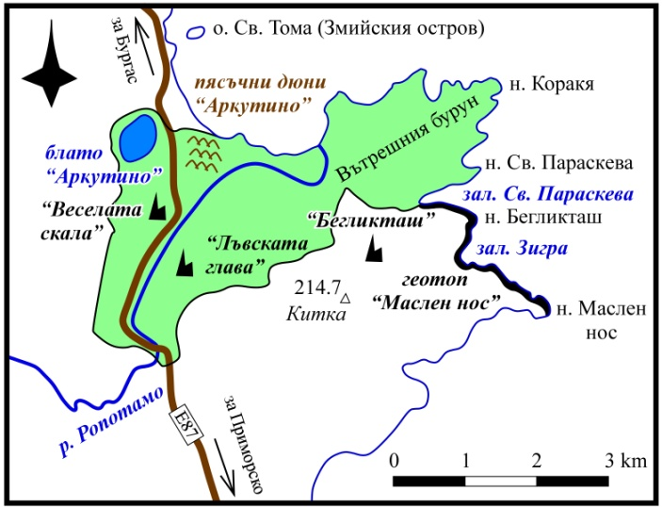

Фиг. 1. Схематична карта на полуостров Буруна с местоположението на резервата “Ропотамо” и изследваните геоложки феномени

Данни за геоложкия строеж на района
Стратиграфия
В района на изследването се разкриват горнокредни вулканогенно-седиментни, интрузивни и субвулкански (дайкови) скали, неогенски морски седименти и кватернерни континентални (алувиални и езерно-блатни) и морски наслаги (фиг. 2).

Горнокредната серия е представена от две групи: Мичуринска (Петрова, Симеонов, 1989), включваща Тиклитската свита, и Бургаска (Петрова и др., 1980; Петрова, Симеонов, 1989), изградена от скалите на Живизлийската и Созополската свита.

Тиклитската свита (Петрова и др., 1980; Петрова, Симеонов, 1989) се разкрива като ивица с посока СЗ-ЮИ в централната част на района. Тя включва средно- и дебелопластови сивозелени лапилни и пепелни (псамитни) туфи с множество едри кристалокласти от плагиоклаз, пироксен и амфибол. Литокластите са от трахиандезити и латити. Латерално се съчленява с Живизлийската свита на Бургаската група. Максималната дебелина на свитата е 500 m.

Живизлийската свита (Петрова и др., 1980; 1995) се разкрива в централната част на района под формата на две прекъснати ивици с посока СЗ-ЮИ. В състава й вземат участие три литоложки разновидности: разнозърнести туфи (бомбени, лапилни и пепелни), дебели лавови потоци, силове и субвулкански тела от алкални трахити (българити), и субвулкански тела от алкални базалтоиди. В долните си части свитата се съчленява латерално с Драчевската и Карталкуската свита (ЮЗ от изследвания район), а над нея се разполага Созополската свита, като се предполага, че на контакта между двете свити е внедрен Росенският плутон (Петрова и др., 1994). Дебелината й е около 1250 m.

Созополската свита (Петрова и др., 1980; Петрова и др., 1995) се разкрива в три изолирани петна в СИ част на района. Тя включва главно трахитови пилоу-лави, прослояващи се на места с пластове от разнозърнести туфи. Трахитите на Созополската свита се различават от типичните за Бургаската група българити. На външен вид те приличат на андезити и латити. Макроскопски в лавовите потоци се различават два вида трахити. Първият е със сива основна маса и впръслеци от едър плагиоклаз и дребен пироксен, а вторият е със сиворозова основна маса и дребни порфири от плагиоклаз и биотит. Наблюдават се и преходни разновидности. По химизъм тези скали представляват висококалиеви субалкални до алкални трахити. Предполага се, че Созополската свита лежи върху Живизлийската, но контактът между двете е заличен от внедрените по-късно сиенити на Росенския плутон. Созополската свита се покрива от кватернерни наслаги. Дебелината й се изчислява приблизително на 3750 m.

Росенският плутон се разкрива в СИ част на района под формата на една почти непрекъсната дъговидна ивица с посока СЗ-ЮИ. Той включва две главни петрографски разновидности: сиенити и монцонити. Сиенитите са светлосиви или сивобежови с розов отенък. Състоят се от калиев фелдшпат, плагиоклаз, амфибол и биотит. Рядко се наблюдават кварц и пироксен. Като акцесорни минерали се наблюдават титанит, магнетит и апатит. Структурата им е хетерохипидиоморфнозърнеста и хипидиоморфнозърнеста с преходи към монцонито-подобна. В ендоконтактните зони се наблюдава порфироидна алотриоморфна хетерозърнеста структура. На места, по североизточния контакт на плутона, се наблюдават порфироидни дребнозърнести сиенити с повишено съдържание на кварц (кварцсъдържащи сиенити до кварцсиенити). Монцонитите са сиви до сиворозови. Главните им минерали са плагиоклаз, калиев фелдшпат, амфибол и биотит. Второстепенни са кварц и пироксен, а акцесорни – титанит, магнетит и апатит. Структурата на тези скали е монцонитова или хипидиоморфнозърнеста с монцонитови участъци. Монцонитите са внедрени в туфите на Созополската свита. Трудно е да се определи дали двете петрографски разновидности са самостоятелни наставки на плутона, или представляват негови фациеси, тъй като повърхностните им разкрития са изолирани едно от друго. Плутонът се схваща като конично (Иванов, 1979), силообразно (Петрова и др., 1980) или пръстеновидно (Дабовски, 1988) тяло, внедрено на контакта между Созополската и Живизлийската свита.

В района се разкриват и множество дайкови скали, които условно са обединени по състав в три групи (Петрова и др., 1995): 1) алкални базалтоиди и трахити; 2) среднокисели дайки – трахиандезити и сиенодиоритови порфирити и 3) сиенитпорфири. Втората и третата група пресичат само интрузива и очевидно имат постинтрузивен характер, т. е. представляват жилната фаза на плутона. Те запълват двете субвертикални прототектонски пукнатини, развити в сиенитите. Дайките от първата група пресичат само вулканитите и най-вероятно представляват продукти на Росенския палеовулкан. Те са внедрени също в субвертикални пукнатини с посока, перпендикулярна на контактите, което позволява да се интерпретират като радиални пукнатини.
Неогенската система включва две свити (Галатска и Евксиноградска), скалите на които са образувани в Кримо-Кавказкия басейн, заливал тази част от крайбрежната ивица през Миоцена.

Галатската свита (Попов, Коюмджиева, 1987) се разкрива на широки площи в южната част на района и включва оолитни и детритусни варовици, варовити и песъчливи глини, разнозърнести пясъчници и пясъци, с редки лещи от конгломерати. Лежи трансгресивно и дискордантно върху различни нива на Горната Креда и се покрива частично от кватернерни (холоценски) наслаги. Дебелината й е до 70 m. Възрастта й (Тархан-Конк) е определена с богата фауна (Гочев, 1935; Страшимиров, 1961; Коюмджиева, Попов, 1985; и др.).

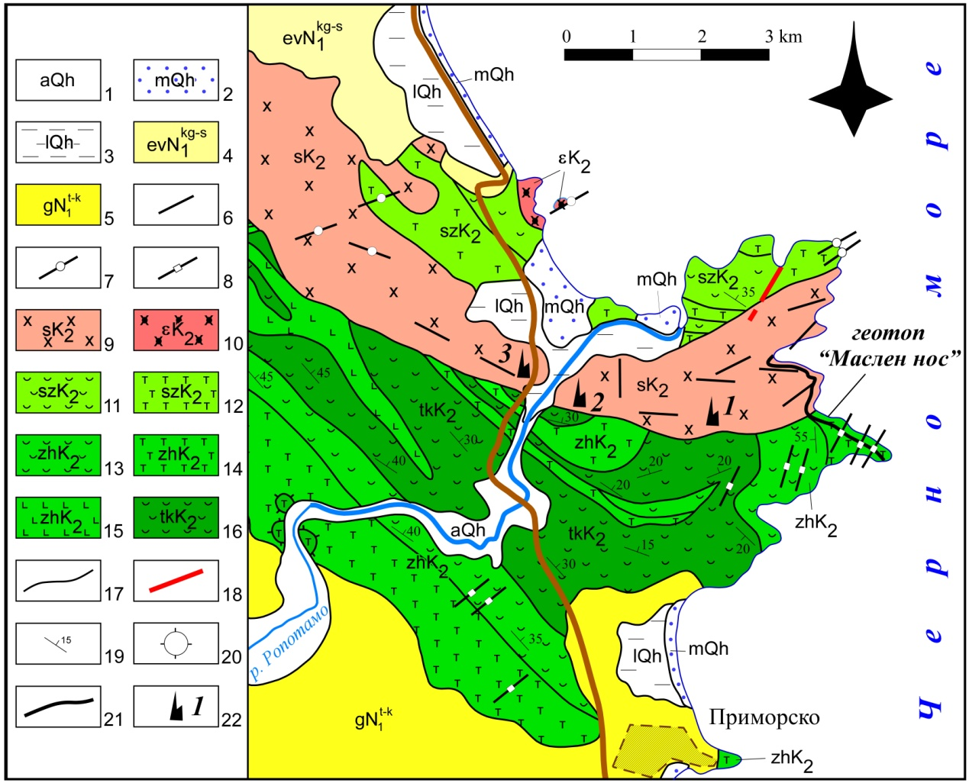

Фиг. 2. Геоложка карта на района на полуостров Буруна (по Петрова и др., 1992а, б, с изменения). Кватернер (1-3): 1 – алувиални наслаги (чакъли, пясъци, глини); 2 – морски седименти на ниската (Новочерноморска) тераса (пясъци и глини); 3 – езерно-блатни наслаги (пясъци, глини, торф); Неоген (4-5): 4 – Евксиноградска свита (Караган-Сармат - глини, пясъци, пясъчници); 5 – Галатска свита (Тархан-Конк – пясъчници, варовици, глини); Горна Креда (6-16): дайкови скали (6-8): 6 – сиенитпорфири; 7 – среднокисели дайки (трахиандезити и сиенодиоритови порфирити); 8 – алкални базалтоиди и трахити; Росенски плутон (9-10): 9 – сиенити и кварц-сиенити; 10 – монцонити; Бургаска група (11-15): 11-12 – Созополска свита (11 – туфи, 12 – разливи и силове от алкални трахити); 13-15 – Живизлийска свита (13 – туфи, 14 – разливи и субвулкански тела от алкални трахити, 15 – субвулкански тела от алкални базалтоиди); Мичуринска група: 16 – Тиклитска свита (туфи); 17 – геоложка граница; 18 – разсед; 19 – ориентировка на слоестостта; 20 – нек; 21 – граница на геотопа “Маслен нос”; 22 – местоположение на геоложки феномен: 1 – “Бегликташ”, 2 – “Лъвската глава”, 3 – “Веселата скала”

Евксиноградската свита (Гочев, 1935; Попов, Коюмджиева, 1987) се разкрива в северозападната част на района. Тя е изградена от полигенни конгломерати, глинести и варовити пясъчници, песъчливи и варовити глини, на места набогатени на растителен детритус. Свитата лежи трансгресивно върху горнокредните вулкански и интрузивни скали, а частично се покрива от кватернерни (холоценски) наслаги. Хроностратиграфският й обхват (Караган-Сармат) е определен от Попов и Коюмджиева (1987).

Кватернерът в района е представен само от холоценски наслаги, поделени на три литогенетични типа (Петрова и др., 1994; Петрова и др., 1995): езерно-блатни, морски и алувиални седименти.

Езерно-блатните наслаги се разкриват в устията на реките, които са превърнати в лимани. Те включват фини пясъци, песъчливи глини и глини, богати на овъглен растителен детритус. На места се установяват и тънки чакълни прослойки.

Морските наслаги се разкриват в няколко пясъчни плажни ивици. Те се отнасят към ниската (Новочерноморска) тераса. Представени са от пясъци, богати на черупков детритус.

Алувиалните седименти са свързани пространствено с р. Ропотамо. Те се разкриват в руслото и в заливните тераси. Състоят се от чакъли, пясъци, глинести пясъци и глини.

Тектоника
Геоложките феномени от района на резервата “Ропотамо” попадат в най-източната част на Средногорската зона и по-точно – в южната част на Росенската вулкано-плутонична структура (фиг. 3), включваща Росенския палеовулкан, мрежа от вулкано-тектонски разломи и свързаните с тях субвулкански тела и дайки, Росенския плутон и рудни жили (Станишева-Василева, Василев, 1981, Василев и др., 1984; Харковска и др., 1989; и др.).

Ефузивните скали от външните части на вулкана потъват периклинално на запад и югозапад, като очертават положението на вулканския купол. Близо до контакта с Росенския интрузив те са огънати и потъват центриклинално към вътрешността на вулкана, маркирайки калдерно потъване на централните му части.

Росенският плутон представлява сложна интрузия, образувана през няколко импулса (два – Дабовски, 1988; Харковска и др., 1989; четири – Тодоров, 1966; пет –Димитров, Димитрова, 1961; Богданов и др., 1967; Попов, Антимова, 1984) на магмено внедряване, продуктите на които се разполагат концентрично. Прототектонските пукнатини, възникнали при застиването на магмата, оформят три главни пукнатинни групи. Първата и втората са субвертикални и ортогонални една на друга. Първата е с посока С-Ю, а втората – И-З. Третата група е субхоризонтална до леко наклонена (15°) на ССИ. Тези три пукнатинни групи са обусловили блоково-призматичната напуканост на скалите на плутона.
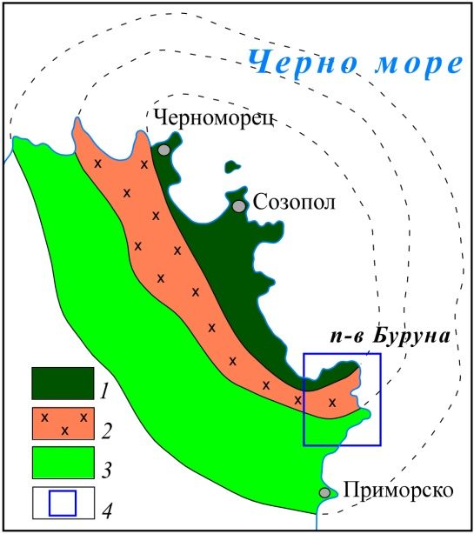

Фиг. 3. Схема за строежа на Росенския палеовулкан (по Станишева-Василева, Василев, 1981, Василев и др., 1984ф; Харковска и др., 1989): 1 – резургентна калдера; 2 – пръстеновидна интрузия (Росенски плутон); 3 – външна част (сома); 4 – местоположение на изследвания район

В морфоструктурно отношение, Росенската вулкано-плутонична постройка се намира в центъра на Бургаската пръстеновидна морфоструктура (Попов, Спиридонов, 1990).

Характеристика на геоложките феномени
Геотоп “Маслен нос”
Геотопът е обявен за природна забележителност със заповед № 4051/29.12.1973 г. на Министерството на горите и опазване на природната среда. Включва стръмния морски бряг, с дължина 4 km, между н. Маслен нос (Зейтинбурун) и залива Света Параскева (фиг. 4). Той предоставя отлични възможности за наблюдаването на взаимоотношенията между интрузивния и ефузивния фациес (в случая представен от скалите на Живизлийската свита) на Росенския палеовулкан. Непрекъснатите разкрития позволяват наблюдаването на лавови потоци от трахитови “пилоу” лави (фиг. 4, т. 1, 3-5; табл. I, фиг. 1, 3, 4), вулкански брекчи (фиг. 4, т. 2; табл. I, фиг. 2), субвулкански тела от алкални трахити (фиг. 4, т. 4; табл. I, фиг. 1, 3), призматично напукване (фиг. 4, т. 4; табл. I, фиг. 5) и характерно кавернозно изветряне във вулканските продукти (фиг. 4, т. 3, 4; табл. I, фиг. 6), контакта между интрузива и ефузивните продукти от проксималната част (конуса) на Росенския палеовулкан (фиг. 4, т. 6; табл. I, фиг. 7), разкриващ се в залива Зигра. На север от него, до залива Света Параскева, бреговата линия предоставя отлични условия за изучаването на прототектониката на Росенския сиенитов плутон (фиг. 4, т. 6-8; табл. I, фиг. 7-9), както и наблюдаването на различни стадии при сферичното (луковично) изветряне на сиенитите (фиг. 4, т. 6-9; табл. I, фиг. 7-10). В геоморфоложки аспект, насечената от красиви фиордообразни заливи (фиг. 4, т. 2, 4; табл. I, фиг. 11) брегова линия позволява да се наблюдават абразионни тераси и клифове с височина до 30-40 m (фиг. 4, т. 3; табл. I, фиг. 12).
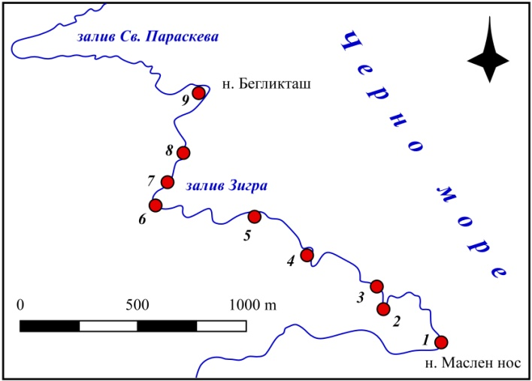

Фиг. 4. Местоположение на най-характерните разкрития в рамките на геотопа “Маслен нос”

Според класификацията на геоложките феномени, геотопът “Маслен нос” попада в групата на обектите с естетическа, научна, образователна и изследователска стойност, а според оригиналната българска методика за оценка на геоложки феномени (Синьовски и др., 2002), той се отнася към обектите с регионално значение.

Геоложки феномени по северния бряг на п-в Буруна
Тази част от бреговата линия на полуострова досега остава встрани от дискусиите за геоложките феномени по южното българско Черноморие. Стръмната брегова ивица между устието на р. Ропотамо и залива Света Параскева, която е с дължина 7.5 km (фиг. 5), предлага непрекъснати разкрития, даващи възможност да бъдат наблюдавани трахитови туфи (фиг. 5, т. 2; табл. II, фиг. 1), лавови потоци от алкални трахити (фиг. 5, т. 5; табл. II, фиг. 4), субвулкански тела (фиг. 5, т. 3; табл. II, фиг. 2, 3), призматично напукване (фиг. 5, т. 4, 6; табл. II, фиг. 5, 6). Споменатите обекти се разкриват в участъка между устието на р. Ропотамо и н. Коракя и те попадат в обхвата на Созополската свита. На юг от н. Коракя до залива Света Параскева може да се наблюдава прототектониката на Росенския плутон (фиг. 5, т. 7, 9; табл. II, фиг. 9-11), както и различните стадии на сферичното изветряне в сиенитите (фиг. 5, т. 9; табл. II, фиг. 10, 11).

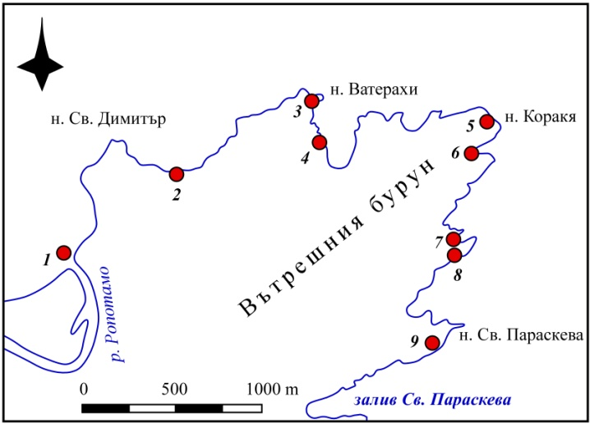

Фиг. 5. Местоположение на най-характерните разкрития по брега на Вътрешния бурун

Подобно на геотопа “Маслен нос”, и тази част от бреговата линия на п-в Буруна е насечена от фиордообразни заливи (фиг. 5, т. 6-8; табл. II, фиг. 7-9) и представя абразионни тераси и клифове с височина до 30 m (фиг. 5, т. 2, 6-8; табл. II, фиг. 1, 7, 9). Непосредствено на С от устието на р. Ропотамо от морето се издига скална гъба, оформена в трахитите на Созополската свита (фиг. 5, т. 1; табл. II, фиг. 12), която е и крайната точка при екскурзионните маршрути с лодка по реката.

Според класификацията на геоложките феномени северният бряг на п-в Буруна попада в групата на обектите с естетическа и научна стойност, а според оригиналната българска методика за оценка на геоложки феномени (Синьовски и др., 2002), той е с национално значение.

Геоложки феномен “Бегликташ”
Като археоложки обект, “Бегликташ” е открит през 2003 г. и проучен от екип на бургаския музей с ръководител Ц. Дражева. Описван е като мегалитно тракийско светилище (http.www.begliktash.hit.bg/indexbg.htm). Като геоложки феномен се документира за първи път в настоящата статия. Намира се в местността “Бегликташ” на 2.2 km ЗСЗ от н. Маслен нос и на 770 m СИ от вр. Китка (фиг. 1).

Представлява естествен скален ансамбъл от сиенитни блокове с различни размери и форма (табл. III, фиг. 1). По-голямата част от тях е разположена върху ясно изразена субхоризонтална площадка (предопределена от групата от субхоризонтални пукнатини в Росенския плутон), в която личат ясно двете субвертикални групи пукнатини (С-Ю и И-З). Измерванията на ориентировката на субвертикалните стени на отделните блокове, които са ортогонални една на друга, показаха, че тя съвпада с ориентировката на субвертикалните пукнатини в отдолулежащата площадка (табл. III, фиг. 2-4). Този факт ни дава основание да смятаме, че блоковете са образувани in situ, в резултат от сферичното изветряне на скалите на Росенския плутон. Освен това в много случаи (когато не лежат върху споменатата скална площадка) те продължават своето разпространение в дълбочина при същата ориентировка на субвертикалните стени. Допълнително доказателство в полза на това заключение е наличието на многобройни блокове в гората из цялата местност “Бегликташ” (табл. III, фиг. 5, 6), като във всички случаи (когато няма данни за преместване на блоковете вследствие на срутване или свличане) се констатира закономерна ориентировка на субвертикалните стени, съвпадаща с тази от светилището и разкритията по морския бряг между заливите Зигра и Света Параскева. Изводът е, че главната причина за оформянето на блоковете е първичната напуканост на скалите в съчетание с ерозията. Човекът само е използвал сътвореното от природата, като го е дооформил за своите потребности.

Според класификацията на геоложките феномени “Бегликташ” попада в групата на обектите с естетическа стойност, а според оригиналната българска методика за оценка на геоложки феномени (Синьовски и др., 2002), той е с национално значение.

Геоложки феномен “Лъвската глава”
Геоложкият феномен “Лъвската глава” е обявен за природна забележителност със заповед № 1427/13.05.1974 г. на Министерството на горите и опазване на природната среда. Намира се на десния бряг на р. Ропотамо в местността “Калето” (“Вълчаново кале”), на 230 m ЮЗ от самия връх и на 1.6 km ССИ от кея за увеселителни лодки (фиг. 1). Представлява красиво скално образувание, разположено между 60 и 110 m надморска височина, приличащо на огромна лъвска глава, оформена от съчетанието на трите главни пукнатинни групи, развити в сиенитите на Росенския плутон (табл. III, фиг. 7, 8). Те са предопределили блоково-призматичната напуканост на скалите, а последвалото действие на изветрителните процеси (характерното за интрузивните скали сферично изветряне) е довело до окончателното оформяне на феномена. Той има изключителна популярност сред туристите поради факта, че може да се наблюдава от шосето Созопол-Приморско. Освен това той е един от основните обекти при екскурзионните маршрути с лодка по р. Ропотамо. Според класификацията на геоложките феномени, “Лъвската глава” е обект с естетическа стойност, а според оригиналната българска методика за оценка на геоложки феномени (Синьовски и др., 2002), той е с национално значение.

Освен “Лъвската глава” в района на вр. Калето се разкрива изобилие от сиенитни блокове in situ с различни размери и форма (табл. III, фиг. 9, 10), също продукт на сферично изветряне, до които може да се достигне по маркирана туристическа пътека, идваща от ЮИ. На няколко места между блоковете личат останките от стените на средновековната крепост Ранули (Ропотамо).

Геоложки феномен “Веселата скала”
Представлява неголяма скална композиция, намираща се на левия бряг на р. Ропотамо, на 1.8 km С от кея за увеселителни лодки. Досега не е описвана като геоложки феномен, но е посочена на информационните табла като един от обектите за посещаване в рамките на резервата “Ропотамо”. До нея води обозначена туристическа пътека. Издига се на височина 20 m непосредствено над шосето за Созопол, преди завоя за м. Аркутино (фиг. 1). Образувана е в резултат от сферичното изветряне на сиенитите на Росенския плутон (табл. III, фиг. 11, 12) и представлява най-западното разкритие на този феномен в рамките на резервата “Ропотамо”. “Веселата скала” е обект с естетическа стойност и локално значение.

Заключение
Районът на резервата “Ропотамо” съчетава по забележителен начин разнообразни биотопи (лиманът на р. Ропотамо и свързаните с него блата, бисерът сред които е блатото Аркутино, пясъчни дюни, лонгозни гори), редки растителни (морски пелин, пясъчна лилия и др.) и животински видове, значителна част от които фигурират в Червената книга на България, както и геоложки феномени. Това съчетание, заедно с отличните транспортни комуникации, обуславя известността на голяма част от споменатите обекти и неслучайно районът на резервата е включван многократно както в студентски практики (геоложки, биоложки, еколожки), така и в туристически маршрути. Интрузивните и ефузивните скали от Росенската вулкано-плутонична структура, в които са образувани описаните в статията геоложки феномени, са устойчиви на въздействието на екзогенните процеси и това предполага тяхното продължително съществуване. С цел по-широкото им популяризиране е необходимо поставянето на нови информационни табла с геоложка информация, тъй като на съществуващите в момента такава липсва. Допълнително предимство би било и разработването на илюстрирани интерпретативни геоложки маршрути, подобно на съществуващите в рамките на геотопите “Устието на р. Велека” и “Силистар” (Желев и др., 2012). Това ще доведе до естественото превръщане на района на резервата в централна част от геопарк по палеовулканология, обхващащ черноморското крайбрежие на юг от Бургас.

Литература
Бакалова, Д., Л. Додекова, Х. Чемберски. 1982. Списък на имената на седиментните и седиментно-вулканогенните литостратиграфски единици, въведени в България. – Сп. Бълг. геол. д-во, 43, 1, 102-112.
Беглликташ – мегалитното светилище – http.www.begliktash.hit.bg/indexbg.htm.
Богданов, Б., Р. Рашков, Г. Ярмов. 1969. Структурни особености на Росенското рудно поле. – Изв. ГИ БАН, Сер. Рудни и нерудни пол. изкоп., 18, 7-25.
Василев, Л., Г. Станишева-Василева, А. Харковска, Х. Дабовски, П. Лилов. 1984. Структурно, петроложко и металогенно изследване на къснокреден магмен апарат от централен тип. Росенски палеовулкан. Геофонд ГИ БАН, 167 с.
Гочев, П. 1935. Находка на средномиоценски наслаги югоизточно от Бургас. – Сп. Бълг. геол. д-во, 7, 3, 253-255.
Дабовски, Х. 1988. Пукнатинни интрузии в Средно-горието. С., Изд. БАН, 183 с.
Димитров, С., Е. Димитрова. 1961. Магматизъм и връзката му с орудяванията в областта източно от гр. Бургас. – Тр. геол. България, Сер. Геохим. и пол. изкоп., 2, 9-57.
Желев, В., Б. Вълчев, К. Кършева, Д. Съчков. 2012. Геотопите ”Устието на река Велека” и ”Силистар” – основа на един естествен геопарк по палеовулканология. – Год. МГУ, 55, Св. I, Геол. геофиз., 21-29.
Иванов, Р. 1979. Към тектоногеохимичния анализ на горнокредния магматизъм в Източното Средногорие. – Сп. Бълг. геол. д-во, 40, 1, 47-61.
Коюмджиева, Е., Н. Попов. 1985. Обьем и подразделение караганского яруса (средний миоцен) Восточного Паратетиса. – Geologica Balc., 15, 1, 75-82.
Петрова, А., А. Симеонов. 1989. Нови данни за литостратиграфията на горната креда в Източното Средногорие. – Сп. Бълг. геол. д-во, 50, 3, 6-14.
Петрова, А., Е. Василев, Л. Михайлова, А. Симеонов, Е. Челебиев. 1980. Литостратиграфия части верхнего мела в Бургаском районе. – Geologica Balc., 10, 4, 23-67.
Петрова, А., Х. Дабовски, Л. Михайлова, С. Савов, Г. Чаталов. 1995. Обяснителна записка към геоложката карта на България в М1:100000 (картен лист Царево, н. Силистар, Малко Търново, Резово). С., КГМР, “Геология и геофизика” АД, 67 с.
Петрова, А., Х. Дабовски, С. Савов, Г. Чаталов. 1992а. Геоложка карта на България в М1:100000 (картен лист Царево, н. Силистар, Малко Търново, Резово). С., КГМР, ПГПГК.
Петрова, А., Л. Михайлова, В. Василева. 1992б. Геоложка карта на България в М1:100000 (картен лист Поморие). С., КГМР, ПГПГК.
Петрова, А., Л. Михайлова, В. Василева. 1994. Обяснителна записка към геоложката карта на България в М1:100000 (картен лист Поморие). С., КГМР, “Геология и геофизика” АД, 39 с.
Попов, П. Ц. Антимова. 1984. Магматизъм и структура на Росенското рудно поле. – Год. ВМГИ, 30, 2, 137-175.
Попов, Н., Е. Коюмджиева. 1987. Миоценът в Северо-източна България (литостратиграфска подялба и геоложко значение). – Сп. Бълг. геол. д-во, 48, 3, 15-33.
Попов, П., Х. Спиридонов. 1990. Върху морфоструктурата на рудните райони в Средногорието. – Год. ВМГИ, 36, 1, 31-39.
Синьовски, Д., В. Желев, М. Антонов, С. Джуранов, З. Илиев, Д. Вангелов, Г. Айданлийски, П. Петров, Х. Василев. 2002. Метод за оценка на геоложки феномени. – II Международна конференция SGEM, Варна, 25-33.
Станишева-Василева, Г., Л. Василев. 1981. Росенското рудно поле – възможен модел за централен тип вулканска структура и неговото металогенно значение. – Рудодобив, 36, 2, 1-6.
Страшимиров, Б. 1961. Нови данни за наличието на среден миоцен южно от гр. Бургас. – Год. ВМГИ, 7, 37-45.
Тодоров, Т. 1966. Петрохимична характеристика на магмените скали ЮЗ от Бургас. – Сп. Бълг. геол. д-во, 27, 3, 273-284.
Тракийско светилище Бегликташ: http://www.bulgarianhistory. org/svetilishte_begliktash/.
Харковска, А., Г. Станишева-Василева, Х. Дабовски. 1989. Росенский палеовулкан. – В: Альпийский магматизм Средногории и Восточных Родоп и связанная с ним металлогения (путеводитель екскурсии). – XIV Конгрес КБГА, С.

ТАБЛИЦА I

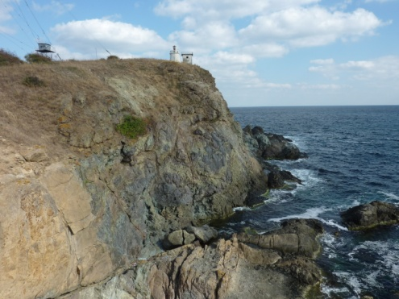  1 | 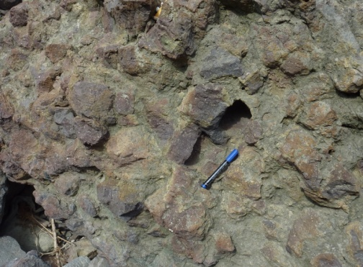  2 | 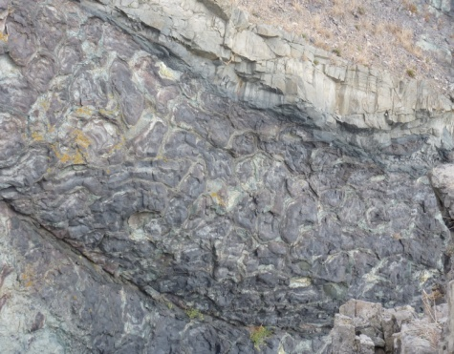  3
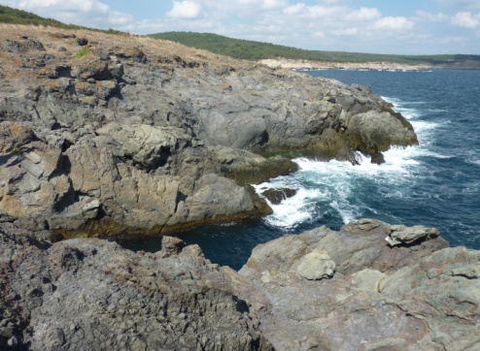  4 | 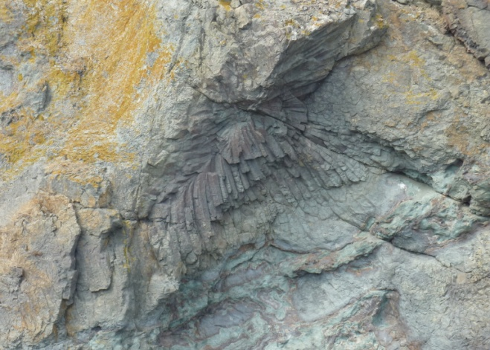  5 | 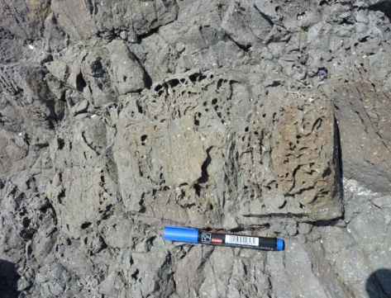  6
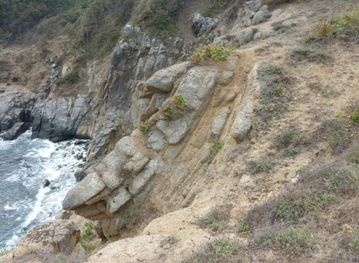  7 | 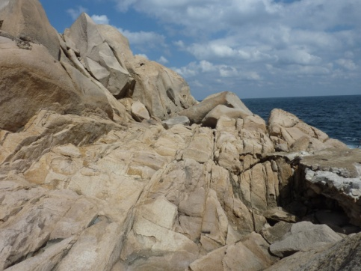  8 | 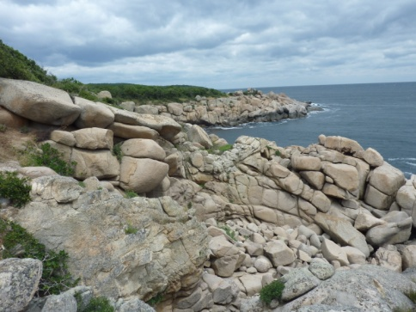  9
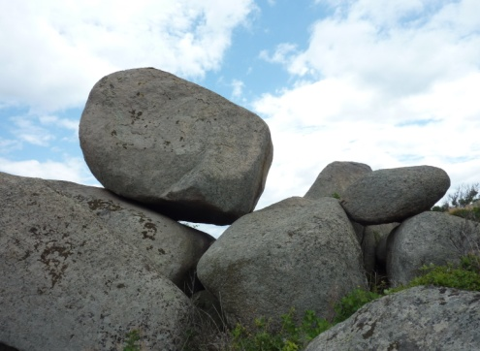  10 | 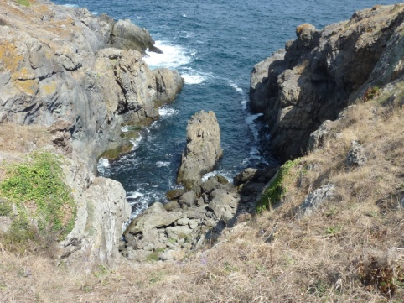  11 | 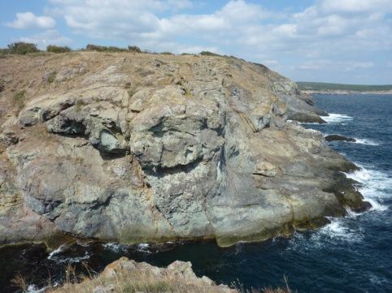  12

1 – лавов поток от трахитови “пилоу” лави и субвертикална трахитова дайка (отляво) при н. Маслен нос; 2 – вулканска брекча от късове от алкални трахити на 300 m СЗ от н. Маслен нос; 3 - лавов поток от трахитови “пилоу” лави и силообразно тяло от алкални трахити (отгоре) на 500 m ЗСЗ от н. Маслен нос; 4 – сравнително полегат участък от морския бряг на 850 m СЗ от н. Маслен нос, в който се наблюдава лавов поток от трахитови “пилоу” лави; 5 – призматично напукване в лавов поток от трахитови “пилоу” лави на 750 m СЗ от н. Маслен нос; 6 – кавернозно изветряне на 820 m СЗ от н. Маслен нос; 7 – тектонизираният контакт между сиенитите на Росенския плутон (отдясно) и ефузивните скали на Живизлийската свита в средата на залива Зигра – в сиенитите се наблюдават субвертикални пукнатини с посока С-Ю и начален стадий на сферично изветряне; 8 – система от субвертикални пукнатини в сиенитите на Росенския плутон с посока С-Ю на 175 m СИ от залива Зигра и начален стадий на сферично изветряне; 9 – различни стадии на сферично изветряне на 370 m СИ от залива Зигра, на заден план – н. Бегликташ; 10 – сиенитни блокове in situ от Росенския плутон при н. Бегликташ; 11 – фиордообразен залив и каменна пирамида с височина 10 m сред алкалните трахити на Живизлийската свита на 770 m СЗ от н. Маслен нос; 12 – абразионна тераса с ширина 20 m и клиф с височина 30 m, оформени сред лавов поток от трахитови “пилоу” лави на 350 m СЗ от н. Маслен нос

ТАБЛИЦА II

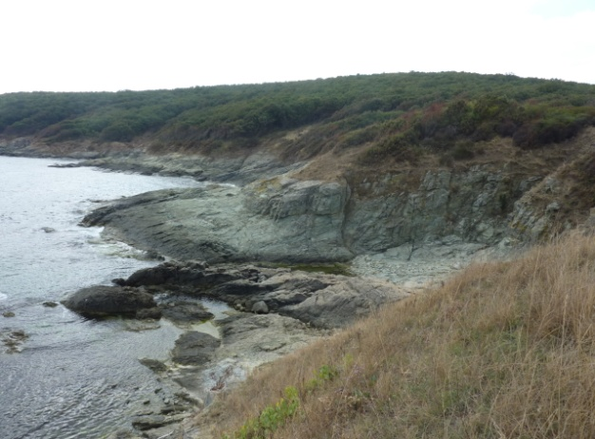  1 | 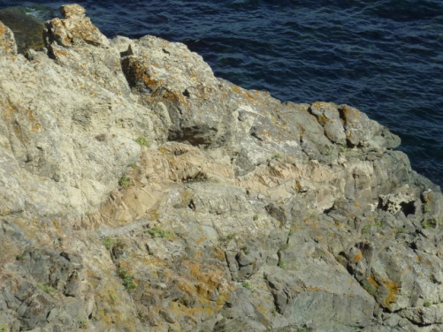  2 | 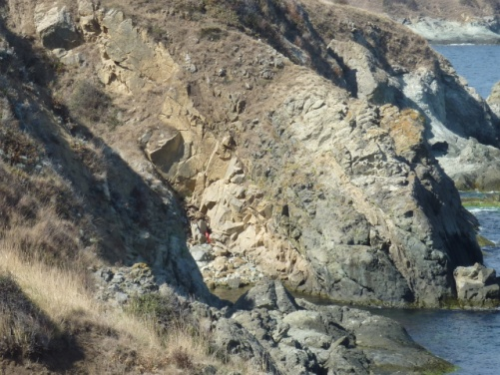  3
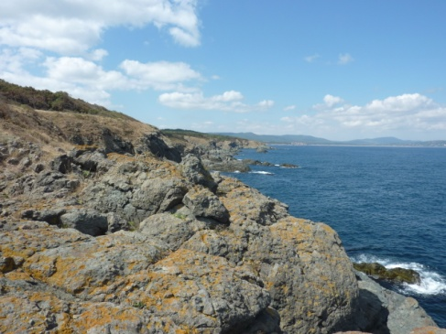  4 | 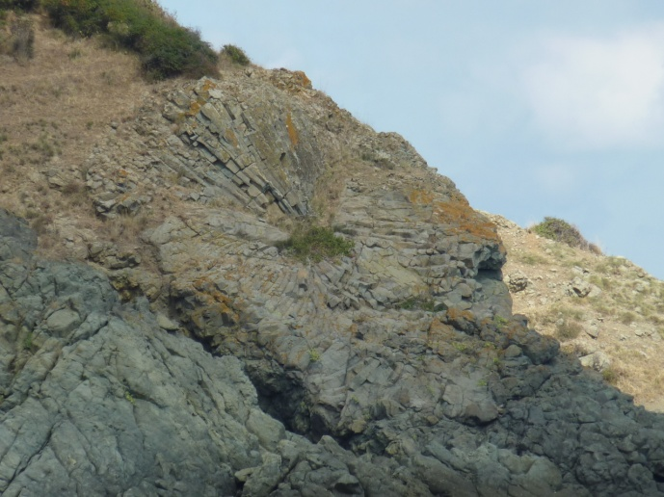  5 | 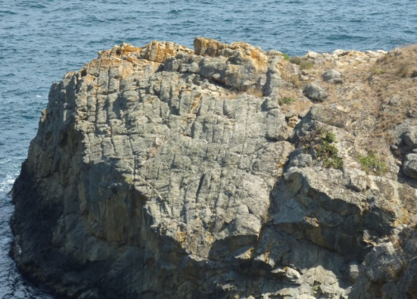  6
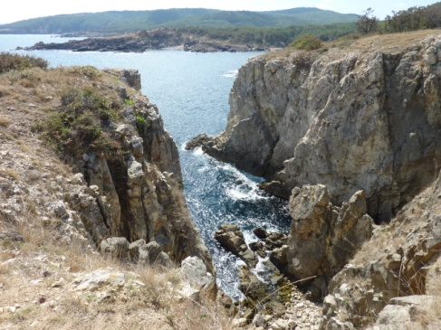  7 | 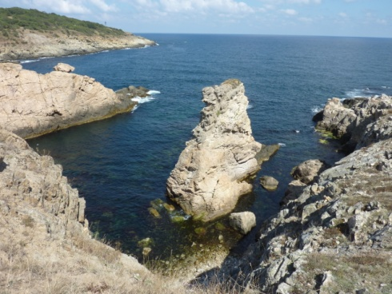  8 | 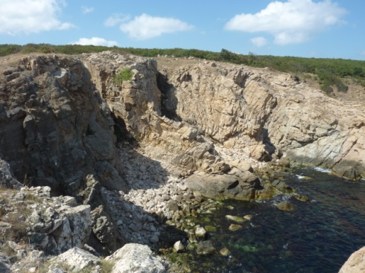  9
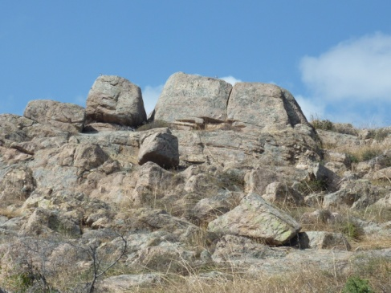  10 | 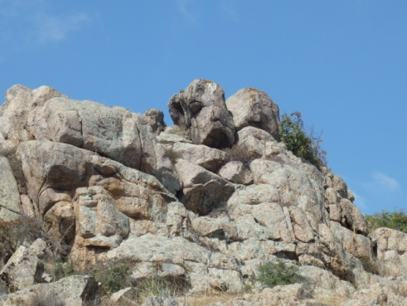  11 | 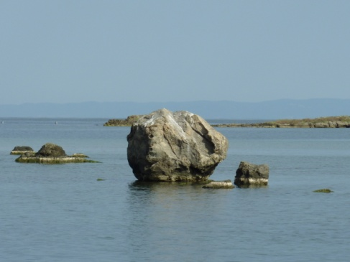  12

1 – абразионна тераса с ширина 20 m и клиф с височина 10 m в трахитови туфи на Созополската свита на 220 m ЮИ от н. Св. Димитър; 2, 3 – силове от алкални трахити сред трахитови туфи на 250 m З от н. Ватерахи; 4 – лавов поток от алкални трахити при н. Коракя; 5 – призматично напукване в алкални трахити при н. Ватерахи; 6 – призматично напукване в алкални трахити на 160 m Ю от н. Коракя; 7 – тесен фиордообразен залив с височина на клифа 25 m, намиращ се на 750 m ЮЮЗ от н. Коракя, развит в сиенитите на Росенския плутон; 8 – скална пирамида с височина 15 m в широк фиордообразен залив на 690 m ЮЮЗ от н. Коракя; 9 – същият фиордообразен залив, в който личат ясно двете групи субвертикални пукнатини, характерни за Росенския интрузив: в дъното на залива се виждат зародиши на по-малки фиордообразни заливи, обусловени от субвертикални пукнатини с посока И-З; 10, 11 – различни стадии на сферично изветряне в сиенитите на Росенския плутон на 230 m ЮЗ от н. Света Параскева; 12 – скална гъба, изваяна в алкални трахити, непосредствено на С от устието на р. Ропотамо

ТАБЛИЦА III

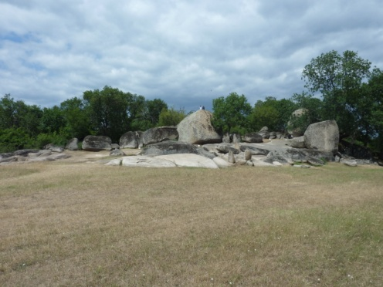  1 | 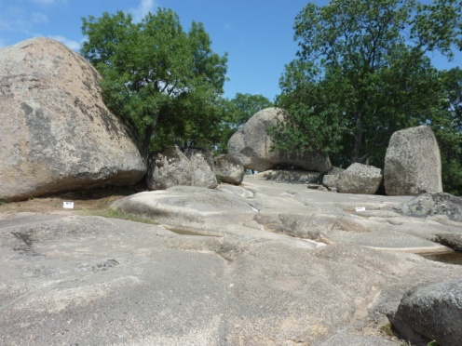  2 | 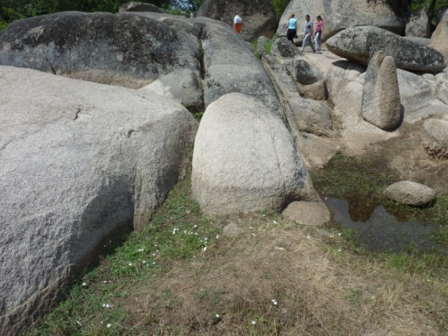  3
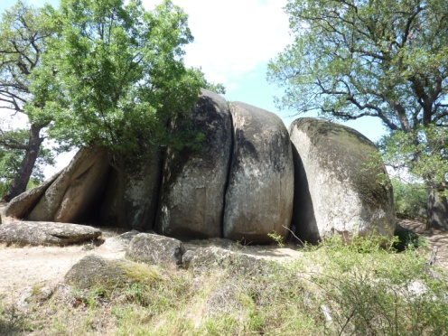  4 | 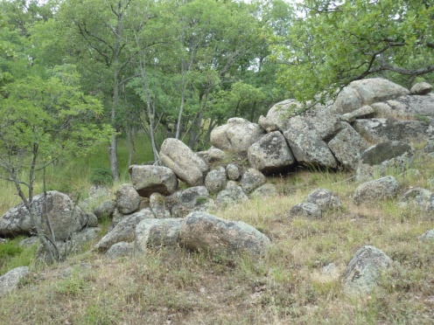  5 | 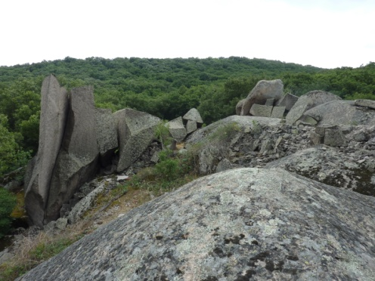  6
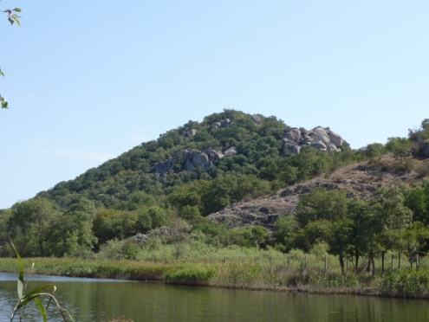  7 | 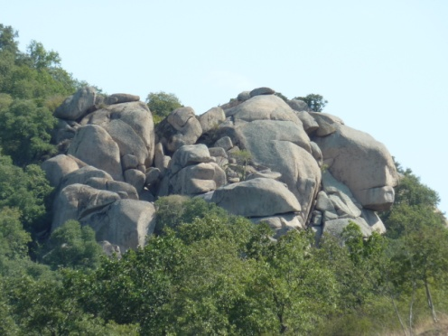  8 | 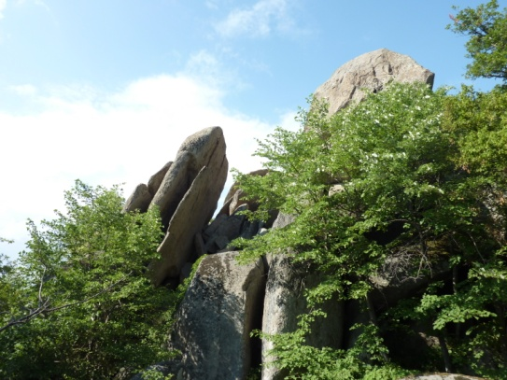  9
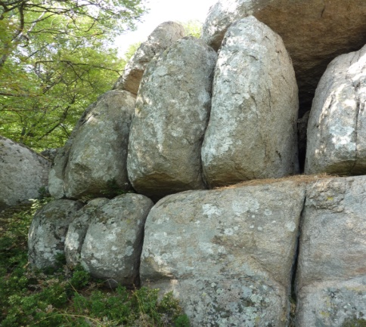  10 | 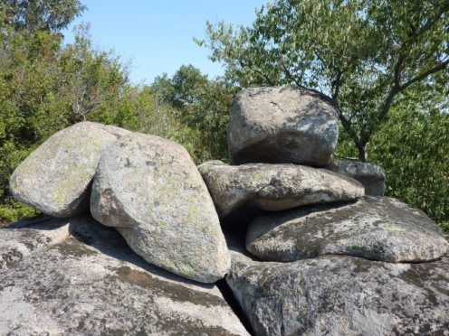  11 | 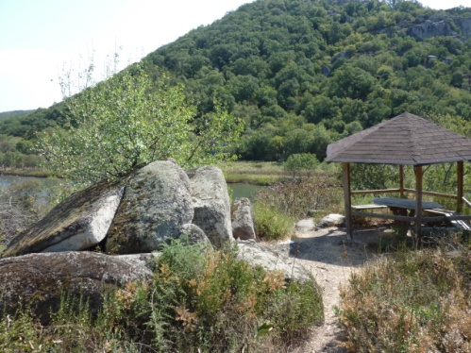  12

1–4 - геоложки феномен “Бегликташ”: 1 – общ изглед на феномена (поглед от ЮЗ); 2 – субхоризонтална скална площадка с ясно личащи субвертикални пукнатини с посока И-З и С-Ю; 3 – система от ясно изразени субвертикални пукнатини с посока З-И в ЮЗ край на площадката; 4 – скални блокове с височина 3 m в Ю край на феномена с ясно изразени субвертикални пукнатини с посока С-Ю; 5, 6 – сиенитни блокове in situ в гората И от геоложкия феномен “Бегликташ” с ясно изразени пукнатинни групи; 7 - вр. Калето (Вълчаново кале), където се е намирал югозападният край на средновековната крепост Ранули, и геоложкият феномен “Лъвската глава” (отдясно на върха) – поглед от шосето Приморско-Созопол; 8 – общ изглед на “Лъвската глава”; 9, 10 – сиенитни блокове с височина 2-4 m в района на вр. Калето; 11-12 – геоложки феномен “Веселата скала”: 11 – общ изглед на най-високо разположените сиенитни блокове; 12 – поглед от “Веселата скала” към р. Ропотамо

